Neue Dimensionen

Hängeampeln von Scheurich

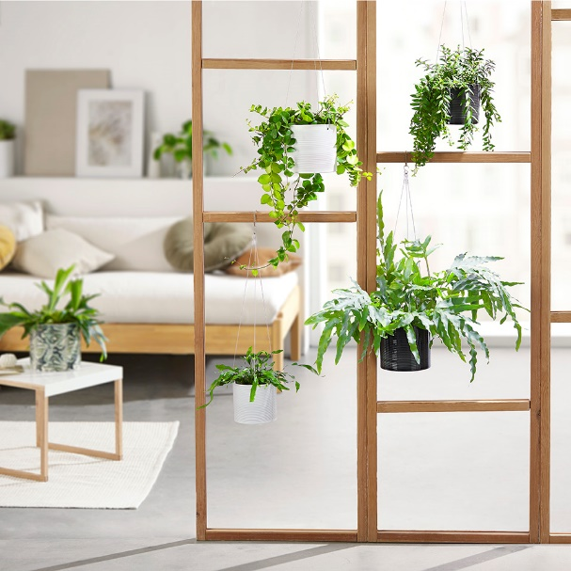
Beschwingt geht es weiter! Scheurich bringt aktuell noch mehr angesagte Leichtigkeit in den Urban Jungle und präsentiert Hängeampeln in den Farben Glass Grey und Panna. Auf allen Ebenen bespielen die trendigen Newcomer am hochwertigen Stahlseil jetzt das Wohnambiente. An lichtdurchfluteten Paravents dekoriert, von der Decke hängend oder an einer Gardinenstange angebracht, setzen die Hängeampeln Pflanzen gekonnt in Szene.

Als Highlight im Zimmer fangen die „schwebenden“ Übertöpfe mit ihren feinen Querrillen die Sonnenstrahlen ein und lassen einen wunderschönen Licht-Schatten-Effekt entstehen. Besonders präsent wirken die Hängeampeln mit Farngewächsen bestückt. Die ausladenden Blätter eines Goldtüpfelfarns (Phlebodium aureum) unterstreichen das Green Living eindrucksvoll. Und auch eine Schamblume (Aeschynanthus) eignet sich hervorragend: Ihre herabhängenden Blätter führen die geradlinige Form der Übertöpfe stimmig fort.

Was schwebt Trendsettern als nächstes vor? Flexibel lassen sich die Hängeampeln umdekorieren – so entsteht immer wieder ein neues Raumgefühl. Stabil am Übertopf befestigt sorgen die Stahlseile für die richtige Balance, auch beim Gießen. Den Look der Hängeampeln ergänzt Scheurich mit den zylindrischen Übertöpfen in Glass Grey, Panna und dem exotischem Schlangen-Print Reptile.

Alle Hängeampeln und Übertöpfe sind 100 Prozent wasserdicht und Made in Germany.

Lieferbare Größen: | Unverbindliche Preisempfehlungen:
Hängeampel 428:  14 und 16 cm | Ab € 9,99
Übertopf 828 Glass Grey:  10, 12, 14, 16, 19, 23 und 28 cm | Ab € 2,49
Übertopf 828 Panna:  10, 12, 14, 16, 19, 23, 28 und 33 cm | Ab € 2,49
Übertopf 828 Reptile:  12, 14, 16 und 19 cm | Ab € 4,79

Über Scheurich

Mein Topf. Mein Style.
Scheurich versteht es, die unterschiedlichen Verbraucherwünsche zu erfüllen und für die angesagten Wohnstile innovative und stylishe Produkte anzubieten. Mit trendbewussten Designs, bewährter Qualität Made in Germany und einem der größten Formenangebote am Markt ist das Familienunternehmen die Nr. 1 in Europa bei Pflanzgefäßen für den In- und Outdoorbereich. Die nachhaltige Keramik- und Kunststoff-Produktion an den beiden deutschen Standorten macht Scheurich auch zum Vorreiter beim Umweltschutz.

